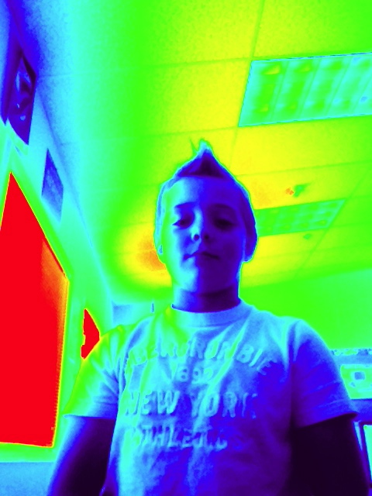

**Briggs**

**Briggs**

